Neue strategische Partnerschaft
Ende Januar 2018 besiegelten die beiden Traditionsbetriebe Wachendorff Automation GmbH & Co. KG, Geisenheim/Deutschland und Reliste GmbH, Brunn am Gebirge/Österreich eine neue strategische Partnerschaft.
Reliste übernimmt ab sofort den Vertrieb und Support der industrierobusten und innovativen Wachendorff-Produkte in Österreich und ist damit lokaler Ansprechpartner für Interessenten und Kunden in den Kernmärkten Maschinen-/Anlagenbau, Erneuerbare Energien und Mobile Arbeitsmaschinen.
Eine mehrtägige, intensive Schulung auf die Wachendorff-Produkte, inkrementale und absolute Drehimpulsgeber sowie Mess-Systeme, hat das Reliste-Team bereits in Geisenheim absolviert.
Im Rahmen einer ausführlichen Werksbesichtigung konnte sich Reliste von der nachhaltigen Leistungsfähigkeit und dem umfassenden Qualitätsdenken des neuen Partners Wachendorff Automation überzeugen.
Beeindruckt hat insbesondere die selbst entwickelte LeanQ-Philosophie (basierend auf dem One-Piece-Flow-Prinzip), die eine Auftragsabwicklung innerhalb eines halben Arbeitstages zulässt.
Ein cleveres Baukasten-Prinzip, das neben höchster Flexibilität und Schnelligkeit in der Fertigung auch ein hervorragendes Preis-/Leistungsverhältnis der Geräte bietet, ist ein weiterer wichtiger Faktor für die Zusammenarbeit.
Reliste bringt eine tiefe Marktkenntnis und absolute Kundenorientierung ein. Gemeinsam freut man sich auf herausfordernde Projekte.
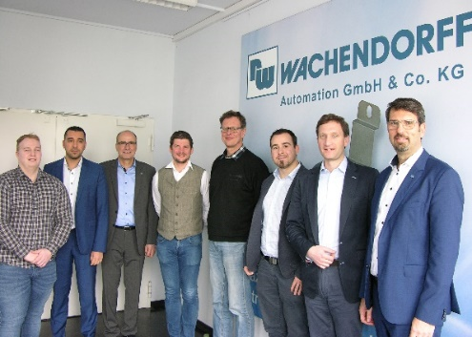
www.reliste.at
www.wachendorff-automation.de

Foto (Wachendorff Automation):
Eine intensive Schulung und
Werksbesichtigung in Geisenheim
bildeten den Auftakt für die neue
strategische Partnerschaft.

Im Bild von links nach rechts:
Matthias Winter (Reliste, Technische Beratung/Außendienst), Fouad Boudra (Wachendorff, Business Development), Hartmut Pommerening ( Wachendorff, Business Development), Thomas Huber (Reliste, Technische Beratung/Außendienst), Joachim Novak (Reliste, Technische Beratung/Außendienst),
Patrick Koglbauer (Reliste, Technische Beratung/Außendienst), Thomas Trauttenberg (Reliste. Geschäftsführer),
Robert Wachendorff

